**ACUERDO 592**

* Abarca la educación preescolar hasta la de secundaria que sería la llamada educación básica.
* Objetivo: vincular didáctica y escolarmente todos los niveles de Educación Básica; con Programas basados en Estándares Curriculares.
* Se publicó el 19 de agosto del 2011
* Establece que es obligatorio el estudio del inglés y de las TIC.
* El docente estimula el desarrollo de competencias para la vida.
* Se incluye los medios para la gestión educativa y escolar.
* Se amplía la jornada escolar.
* El acuerdo toma bases del PEP 2004, la reforma de secundaria, RES 2006, al igual como los planes y programas de estudio del Plan 93.
* Son tres los cambios que se articularon para que se creara la norma 592:

-Las metas educativas

-Las actividades que se realizan

-Los mecanismos para evaluar

* Escuela pública, como un espacio capaz de brindar una oferta educativa integral.
* Favorecer la educación inclusiva, en particular las expresiones locales, la pluralidad lingüística y cultural del país.
* 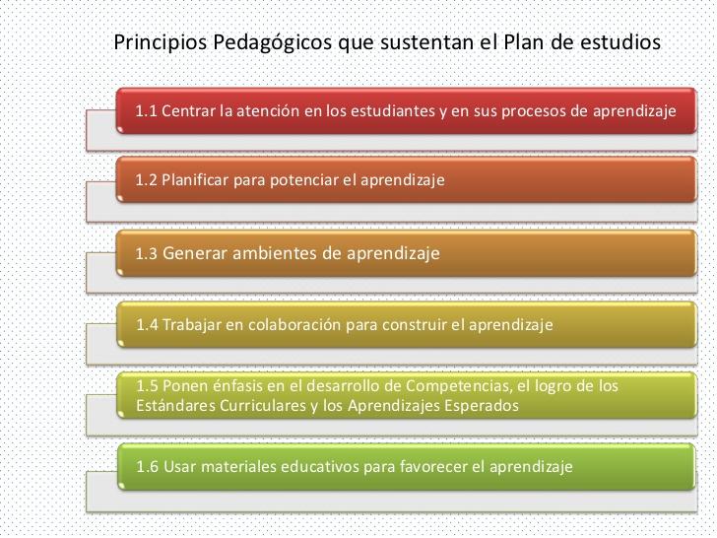A los estudiantes con necesidades educativas especiales, con o sin discapacidad, y con capacidades y aptitudes sobresalientes, se les dará educación.